Morfovirtual 2022
VI Congreso virtual de Ciencias Morfológicas.
Sexta Jornada Científica de la Cátedra Santiago Ramón y Cajal.

Viruela del Mono (PARTE I), conocer y enfrentar la emergencia sanitaria por profesores y alumnos de la Universidad Médica Cubana.
*Dr. Leonardo Vega Cisnero, **Dr. Olayo Delfín Soto, ***Dr. Andrés Oreste Pérez Ruiz

* Profesor Auxiliar Especialista de I Grado en Fisiología Normal y Patológica. Doctor en Medicina. Facultad de Estomatología "Raúl González Sánchez" Correo: leovegac@infomed.sld.cu
**Profesor Auxiliar Máster en Salud bucal comunitaria. Especialista de II Grado en Fisiología Normal y Patológica. Facultad de Estomatología "Raúl González Sánchez". Universidad de Ciencias Médicas de La Habana, Cuba. Correo: olayo@infomed.sld
***Profesor Consultante Doctor en Ciencias Estomatólogicas, Máster en Atención de Urgencias Estomatológicas. Especialista de II Grado en Fisiología Normal y Patológica. Doctor en Medicina. Facultad de Estomatología "Raúl González Sánchez". Correo: aperezruiz@infomed.sld.cu

Resumen:
Introducción: El movimiento de grupos humanos en regiones con enfermedades de tipo Zoonóticas, (Viruela del mono), hace que los sistemas de salud frecuentemente declaren “Alertas Epidemiológicas” para enfrentar y minimizar las consecuencias de su aparición y propagación, ya que se comportan como enfermedades emergentes y re-emergentes, además es preocupación su dispersión y rápida propagación hacia otras regiones del planeta donde no son comunes. Objetivo. Profundizar en los aspectos clínicos epidemiológicos de la viruela símica, conocer las normas de bioseguridad y tratamiento de esta enfermedad. Método. Se realizó una actualización del tema, con un enfoque básico-clínico. Utilizamos el método documental para análisis y tratamiento de la información de las fuentes teóricas. Desarrollo. Sospechar que un individuo está infectado por este virus cuando confluyan tres circunstancias: Primera; aparición de una erupción en cualquier parte del cuerpo sin causa aparente, Segunda; aparición de síntomas asociados a la enfermedad (fiebre e inflamación de los ganglios linfáticos), Tercera; existencia de un vínculo con un caso confirmado o probable en los 21 días previos al inicio de los síntomas y/o haber realizado un viaje a las zonas donde esta enfermedad es endémica. Conclusiones: Es esencial conocer los aspectos clínicos epidemiológicos para un diagnóstico temprano de la enfermedad, sus síntomas (fiebre, el dolor de cabeza, cansancio, dolores musculares y de espalda, así como la inflamación de los ganglios linfáticos). La transmisión se produce por gotículas respiratorias. Para el control de la infección, mantener una buena higiene, lavado frecuente de las manos, desinfección de superficies y equipos son importantes durante el contacto con personas o animales sospechosos de tener esta enfermedad.
Palabras claves. Viruela del mono, Monkeypox virus

Summary:
Introduction: The movement of human groups in regions with Zoonotic-type diseases (Monkeypox), makes health systems frequently declare "Epidemiological Alerts" to face and minimize the consequences of their appearance and spread, since they behave as emerging and re-emerging diseases, their dispersion and rapid spread to other regions of the planet where they are not common is also a concern. Goal. Delve into the clinical epidemiological aspects of monkeypox, know the biosafety standards and treatment of this disease. Method. An update of the subject was carried out, with a basic-clinical approach. We use the documentary method for analysis and treatment of information from theoretical sources. Developing. To suspect that an individual is caused by this virus when three circumstances come together: First; appearance of a rash on any part of the body without apparent cause, Second; appearance of symptoms associated with the disease (fever and swollen lymph nodes), Third; existence of a link with a confirmed or probable case in the 21 days prior to the onset of symptoms and/or having traveled to areas where this disease is endemic. Conclusions: It is essential to know the clinical epidemiological aspects for an early diagnosis of the disease, its symptoms (fever, headache, tiredness, muscle and back pain, as well as swollen lymph nodes). Transmission occurs by respiratory droplets. To control the infection, maintain good hygiene, frequent hand washing, disinfection of surfaces and equipment are important during contact with people or animals suspected of having this disease.
Keywords. Monkeypox, monkeypox virus

Introduction.

El 15 de mayo de 2022 la Organización Mundial de la Salud (OMS) recibió la notificación de casos confirmados de Viruela Símica o Viruela del Mono en Reino Unido. Dos días después otros dos países notificaron casos: Portugal y Suecia. Todos los casos sin antecedente de viaje a un área endémica y sin vínculo epidemiológico entre los casos reportados en los diferentes países. Hasta el 20 de mayo de 2022, eran 11 los países que habían reportado casos: Australia, Alemania, Bélgica, Canadá, Francia, Estados Unidos, España, Italia, Portugal, Suecia y el Reino Unido, actualmente hay 27 países que han reportado casos alcanzando una cifra de más de 760 casos confirmados. El 13 de Junio, OMS informa que otros 19 países europeos también habían notificado su presencia para un total de 1343 casos confirmados (ver mapa 1).

Esta enfermedad fue detectada por primera vez en 1958 en simios utilizados para realizar pruebas de laboratorio, donde investigaciones posteriores también encontraron que otros animales podían portar este mismo virus (conejos, roedores, como ardillas, ratas y ratones) y que se les podía considera como reservorio del virus.) estaba en el resumen

El actual movimiento de grupos humanos hacia y desde regiones del planeta donde existen enfermedades de tipo Zoonóticas, como la Viruela del mono (enfermedad que es considerada una infección endémica de una parte del continente africano, en concreto de África occidental y central donde circula en [huéspedes] animales, surge periódicamente como una zoonosis en humanos), (ver mapa 2), hace que los sistemas de salud en muchos países frecuentemente declaren “Alertas Epidemiológicas” con el objetivo de enfrentar y lograr minimizar las consecuencias de la aparición y su propagación ya que se comportan como enfermedades emergentes y re-emergentes, además hay que señalar que en los últimos tiempos preocupa la dispersión y rápida propagación de estas enfermedades hacia otras regiones del planeta ^{(1,2,3,4)}.

También, recientemente, en la Región de las Américas, se notificaron casos de viruela símica en Canadá y Estados Unidos de América ^{(5, 6,7,)}.
La dispersión geográfica de los casos en Europa sugiere que la transmisión puede haber estado en curso durante algún tiempo, por lo que no se descarta la ocurrencia de casos adicionales en otros países europeos.

En el contexto epidemiológico actual, se ha comprobado un incremento significativo se casos de “Viruela del Mono” o “Viruela Simia” en muchas regiones fuera de África y por tal motivo OPS y OMS ya han declarado la esperada emergencia epidemiológica ⁽⁷⁾.

Por lo anterior y valorando la rapidez de la propagación de la enfermedad, ya presente en las Américas, hemos decidido hacer este trabajo con el fin de profundizar en los aspectos clínicos epidemiológicos de esta enfermedad, así como el conocimiento de las normas de bioseguridad y tratamiento de la viruela símica , el cuál puede serle útil a estudiantes, profesores, tecnólogos y trabajadores de las Ciencias Médicas así como a otras tecnologías afines al trabajo higiénico epidemiológico de la Universidad de Ciencias Médicas de la Habana.
Método:
Esta propuesta se basa en la revisión en varias fuentes de artículos científicos publicados, se realizó una concertación básico-clínica entre los autores del trabajo, con vistas a desarrollar un pensamiento en los trabajadores, estudiantes, técnicos, y profesionales de la salud, que les permita identificar tempranamente, posibles síntomas relacionados con la enfermedad (viruela símica), así como el conocer y aplicar las medidas de bioseguridad personal y social además de el tratamiento por las respectivas instituciones de salud de esta enfermedad zoonótica.
Se utilizó el método documental o bibliográfico para el análisis y tratamiento de la información ofrecida por las fuentes teóricas. La información básica se obtuvo a través de documentos primarios y secundarios. Por su prestigio en la información médica PubMed fue empleado como la principal fuente de búsqueda. Otras bases de datos revisadas fueron HINARI, LILACS, Medline y documentos orientadores de OMS y OPS.
Con la información disponible se procedió a su selección, evaluación y se precisó su vínculo correspondiente al tema, alrededor de 40 trabajos en idioma español e inglés fueron consultados y de ellos se utilizaron como fuente bibliográfica 25 que (a juicio de los autores) reunían las características para cumplimentar el objetivo de este trabajo, los datos obtenidos se analizaron, interpretaron y procesaron en una computadora, donde posteriormente se elaboró el informe final.

Desarrollo.

La viruela del mono causada por el Monkeypoxvirus (MPXV), se encuentra habitualmente en África Central y Occidental (áreas endémicas de la enfermedad) (ver mapa 2), en las selvas tropicales donde muchos los animales pueden ser portadores del virus por lo que clasifica como una zoonosis viral.

Se estima que este contagio es inusual y limitado, pero el contagio inicial de humanos se produce cuando entran en estrecho contacto con animales que tienen el virus en zonas selváticas o bien al consumir su carne contaminada (Enfermedad Zoonótica) ⁽⁸⁾.

La Viruela del Mono es producida por otro virus, si bien pertenece a la misma familia que el virus que causa la viruela en humanos, el virus en esta enfermedad es el 'monkeypox'. Con relación al Virus, el Monkeypoxvirus (MPXV) es un virus ADN de doble cadena, miembro del género Orthopoxvirus de la familia Poxviridae (subfamilia Chordopoxvirinae). Los poxvirus son causantes de enfermedades en humanos y en muchos otros animales; la infección generalmente resulta en la formación de lesiones, nódulos de la piel o erupción diseminada. El virus Vaccinia es también un OPXV que se ha utilizado como una vacuna atenuada y fue una herramienta clave para la erradicación de la viruela humana lograda en 1980. Sobre la Viruela humana, debemos señalar que se considera erradicada desde hace 42 años. Fue una plaga que asoló a la humanidad durante varios milenios, diezmando a la población mundial en varias ocasiones. Se estima que tan solo en el siglo XIX acabó con la vida de alrededor de 300 millones de personas.⁽⁹⁾.

Todos los orthopoxvirus (OPXV) están relacionados antigénicamente. El MPXV recibe su nombre debido a la detección inicial en colonias de monos, aunque se puede encontrar principalmente en roedores; aparece en secreciones en los pulmones y lesiones bucales de estos animales donde se pueden obtener antígenos virales y partículas víricas maduras, lo que sugiere que las microgotas respiratorias así como la saliva podrían ser fuente de la diseminación infecciosa aérea de la enfermedad.

Los estudios actuales no han podido determinar el reservorio específico de esta enfermedad, actualmente se desconoce el alcance total de los hospedadores que tiene el virus de la Viruela del Simio; las especies conocidas como susceptibles, incluyen Monos y Simios del Viejo y Nuevo Mundo, y una amplia variedad de roedores y otros mamíferos pequeños así como otros animales en las reservas selváticas.

Entre la especies afectadas están, los primates en cautiverio, como los macacos Rhesus (Macaca mulatta), los monos cangrejeros (Macaca fascicularis), los langures, los mandriles (Papio spp.), los chimpancés (Pan spp.), los orangutanes (Pongo spp.), los monos tití, los gorilas (Gorilla spp.), los gibones (familia Hylobatidae), Los cercopitecos de Hamlyn “Cara de Buhos” (Cercopithecus hamlyn), los monos ardilla (Saimiri spp.) y otros.

También se incluyen ratas de Gambia (Cricetomys spp.), ardillas de soga (Funisciurus sp.) y lirones (Graphiurus sp.), los cusimanses narizonas (Crossarchus obscurus), la gineta (Genetta genetta) y ardillas de sol (Heliosciurus gambianus), los perros de las praderas de cola negra norteamericanos (Cynomys ludovicianus), la marmota de América/marmota americana (Marmota monax), el erizo africano (Atelerix sp.), el jerbo (Jaculus sp.), y 2 tipos de comadrejas (Didelphis marsupialis, y la comadreja colicorta doméstica, Monodelphis domestica. ⁽¹⁰⁾.

Cuando se conoce la capacidad de este virus de infectar a tantos animales, se comprende la gran dispersión y propagación del mismo, así como porque la Viruela del Mono causada por el mismo es una enfermedad de transmisión de animales a humanos, una enfermedad de tipo Zoonótica.

Transmisión.

La transmisión entre humanos se produce cuando se entra en contacto directo o indirecto con sangre, fluidos corporales, las lesiones de la piel o las mucosas de animales infectados y/o con líquidos, excreciones o saliva de la persona que se encuentra infectada por el virus , de manera que el contagio podría producirse también por excreción viral a través de heces y por mantener relaciones sexuales contranatura (muchos de los casos iníciales se han detectado en clínicas de salud sexual), así como también se transmite asimismo por inoculación o a través de la placenta (viruela símica congénita) de la madre al feto ^{(10,11,12,13,14,15)}.

La transmisión secundaria o de persona a persona puede producirse por contacto estrecho con secreciones infectadas de las vías respiratorias o lesiones cutáneas de una persona infectada, o con objetos contaminados recientemente con los fluidos del paciente o materiales de la lesión. La transmisión se produce principalmente por gotículas respiratorias.

Cuadro clínico y sintomatología.

En la Viruela de Mono, comienza a aparecer una erupción entre uno y tres días después de ser infestada la persona, suele iniciarse en la cara para después extenderse a otras partes del cuerpo. Tras el rostro, en el 95 % de los casos, los lugares más frecuentes donde aparecen estas lesiones son las manos (incluyendo las palmas) y las plantas de los pies, aunque puede aparecer en otros lugares, incluidos los genitales.

La erupción toma forma de abultamientos llenos de líquido que pasan por diferentes fases hasta formar una costra y finalmente caerse. La enfermedad dura entre 2 y 4 semanas y los pacientes deben ser atendidos en unidades de aislamiento por su alto nivel de contagio. ⁽¹¹⁾.

Después de una incubación que puede ir de 6 a 16 días, la presentación típica de la Viruela del Mono inicia con un corto período prodrómico febril, seguido del desarrollo progresivo de una erupción clásica con lesiones induradas y umbilicadas (deprimidas centralmente), comenzando en la cabeza o la cara y progresando hasta las extremidades y el tronco. Las lesiones progresan todas en la misma etapa, desde máculas, pápulas, vesículas, pústulas y, finalmente, costras que se secan y se caen después de dos a cuatro semanas. (ver fotos de lesiones)

Con relación a sus manifestaciones bucofaciales, a menudo hay exantema (llagas o úlceras en mucosas) en la boca (en algunas ocasiones se han observado también, lesiones en el paladar y en la superficie dorsal de la lengua, que se describen como deprimidas, aparecen focos enrojecidos de necrosis, erosión o ulceración rodeada por bordes levemente elevados de color marrón claro a blanco tanto en animales como en humanos) y hay lesiones que afectan toda la cara, los ojos y / o el área genital. El número de lesiones varía desde unas pocas hasta varios miles, y afectan a las mucosas de la boca (70% de los casos), los genitales (30%), la conjuntiva palpebral (20%) y la córnea ⁽¹¹⁾. (ver fotos de lesiones)
Mapas de expansión de la enfermedad.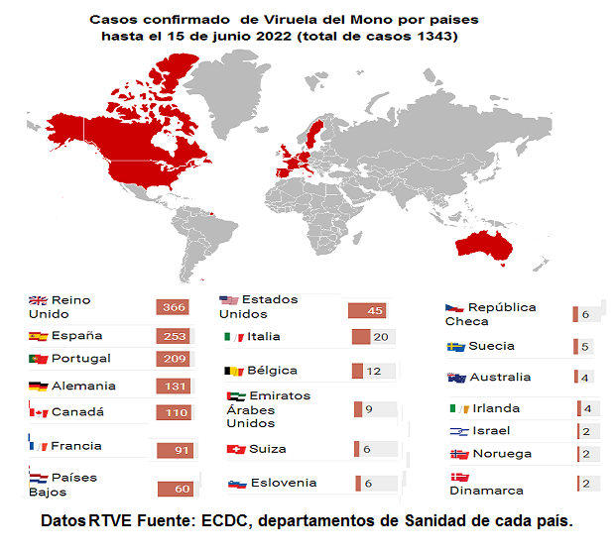
Mapa No. 1
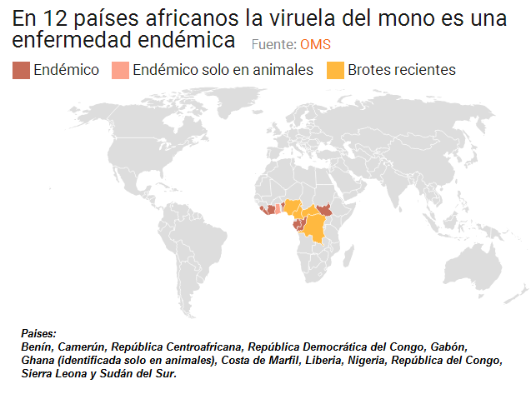
Mapa No.2
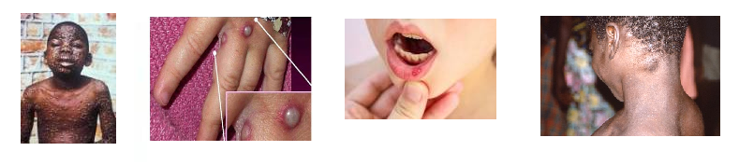
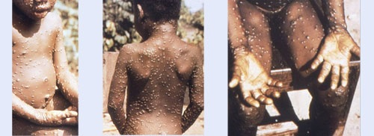
Lesiones en diferentes estadios, típicas de la enfermedad en Cara, Tronco, manos, labios y linfoadenopatías en región cervical del cuello. https://www.intramed.net/contenidover.asp?contenidoid=101247
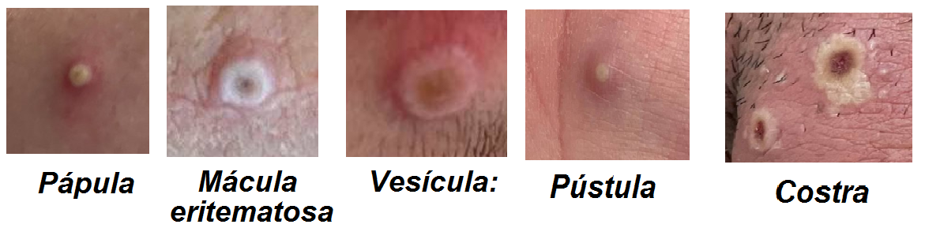
Diferentes fases de la erupción exantemática https://www.intramed.net/contenidover.asp?contenidoid=101247

Referencias bibliográficas
1. ECDC. Actualización epidemiológica: brote de viruela símica. 20 de mayo de 2022. Disponible en: https://bit.ly/3a6zrqx
2. Oficina Regional de la OMS para Europa. Declaración - Investigaciones en curso sobre casos atípicos de viruela del simio ahora reportados en ocho países de Europa. 20 de mayo de 2022. Disponible en: https://bit.ly/3wwu2Ss
3. Agencia de Seguridad Sanitaria del Reino Unido (UKHSA por sus siglas en inglés). Casos de viruela símica confirmados en Inglaterra – últimas actualizaciones. 20 de mayo de 2022. Disponible en: https://bit.ly/3wyFcq2
4. https://www.cdc.gov/media/releases/2021/s0716-confirm-monkeypox.html Monkeypox can also spread between people through respiratory droplets, or through contact with body fluids, monkeypox sores, or items that have been contaminated with fluids or sores (clothing, bedding, etc.)
5. Agencia de Salud Pública de Canadá confirma dos casos de viruela símica. 19 mayo. Disponible en: https://bit.ly/3G7Kyf4
6. Centros para el Control y la Prevención de Enfermedades de Estados Unidos (US CDC). Los CDC y los aliados en salud responden al caso de la viruela símica en los Estados Unidos. 18 de mayo de 2022. Disponible en: https://bit.ly/3wIoByE
7. Comunicado de prensa del Departamento de Salud Pública de Massachusetts, Estados Unidos. Funcionarios de salud pública de Massachusetts confirman caso de viruela símica. 18 de mayo de 2022. Disponible en: https://bit.ly/3PyD4px
8. Oficina Regional de la OMS para Europa. Declaración - Investigaciones en curso sobre casos atípicos de viruela del simio ahora reportados en ocho países de Europa. 20 de mayo de 2022. Disponible en: https://bit.ly/3wwu2Ss
9. https://www.who.int/emergencies/disease-outbreak-news/item/2022-DON383
10. OMS. Reporte epidemiológico semanal (WER) Nº 11, 16 de marzo de 2018, Aparición de la viruela del mono en África Occidental y África Central 1970-2017. Disponible en: https://bit.ly/3yPHsul
11. https://www.who.int/es/news-room/fact-sheets/detail/monkeypox
12. MonkeypoxHYPERLINK "https://www.google.com/url?esrc=s&q=&rct=j&sa=U&url=https://www.who.int/emergencies/disease-outbreak-news/item/2022-DON383&ved=2ahUKEwi036WJs_33AhVJVTABHawQA_IQFnoECAgQAg&usg=AOvVaw1tvpnMTct17ZRPQ78nE8IW" - United Kingdom of Great Britain and Northern Irelandwww.who.int › Disease Outbreak News › Item May 18, 2022 · Children are also at higher risk, and monkeypox during pregnancy may lead to complications, congenital monkeypox or stillbirth.
13. https://cnnespanol.cnn.com/2022/05/24/cualquiera-puede-contraer-viruela-mono-cdc-comunidad-lgbtq-mayor-probabilidad-exposicion-trax/
14. "About Monkeypox | Monkeypox | Poxvirus | CDC". www.cdc.gov. 2021-11-22. Archived from the original on 2022-05-10. Retrieved 2022-04-27.
15. https://www.mspbs.gov.py/portal/25390/viruela-del-mono-el-virus-en-investigacion.html

